购进自用货物免退税申报

1. 【事项名称】

购进自用货物免退税申报

1. 【业务描述】

购进自用货物免退税申报事项包括输入特殊区域内生产企业耗用的水、电、气免退税申报和研发机构采购国产设备免退税申报。

享受购进自用货物免退税政策的出口企业，应在购进自用货物增值税专用发票的开具之日次月起至次年4月30日前的各增值税纳税申报期内向主管税务机关申请办理购进自用货物免退税的申报。

1. 【设定依据】

《国家税务总局关于发布<出口货物劳务增值税和消费税管理办法>的公告》（国家税务总局公告2012年第24号）第七条第（一）项

1. 【办理材料】

|  |  |  |  |  |
| --- | --- | --- | --- | --- |
| 序号 | 材料名称 | | 数量 | 备注 |
| 1 | 《购进自用货物退税申报表》及电子数据 | | 1份 |  |
| 2 | 增值税专用发票（抵扣联） | | 1份 |  |
| 有以下情形的，还应提供相应材料 | | | | |
| 适用情形 | | 材料名称 | 数量 | 备注 |
| 购买水电气的特殊区域内的生产企业 | | 加盖银行印章的支付水、电、气费用的银行结算凭证 | 1份 |  |
| 研发机构采购国产设备退税 | | 采购国产设备合同复印件 | 1份 |  |

1. 【办理地点】

可通过办税服务厅（场所）、电子税务局办理，具体地点和网址可从省（自治区、直辖市和计划单列市）税务局网站“纳税服务”栏目查询。

1. 【办理机构】

主管税务机关

1. 【收费标准】

不收费

1. 【办理时间】

1.管理类别为一类的出口企业在5个工作日内办结退（免）税手续。

2.管理类别为二类的出口企业在10个工作日内办结退（免）税手续。

3.管理类别为三类的出口企业在15个工作日内办结退（免）税手续。

4.管理类别为四类的出口企业在20个工作日内办结退（免）税手续。

5.对需要排除相关疑点及其他按规定暂缓退税的业务不受办结手续时限的限制。

1. 【联系电话】

主管税务机关对外公开的联系电话，可从省（自治区、直辖市和计划单列市）税务局网站“纳税服务”栏目查询。

1. 【办理流程】

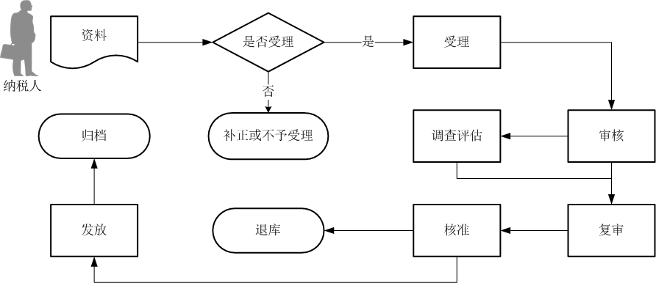

1. 【纳税人注意事项】

1.纳税人对报送材料的真实性和合法性承担责任。

2.文书表单可在省（自治区、直辖市和计划单列市）税务局网站“下载中心”栏目查询下载或到办税服务厅领取。

3.纳税人使用符合电子签名法规定条件的电子签名，与手写签名或者盖章具有同等法律效力。

4.纳税人提供的各项资料为复印件的，均须注明“与原件一致”并签章。

5.无纸化企业只应报送通过税控数字证书签名后的申报电子数据，相关纸质申报资料留存备查。

1. 【基本规范】

1.受理

办税服务厅或电子税务局接收资料信息，核对资料信息是否齐全、是否符合法定形式、填写内容是否完整，符合的即时受理；对资料不齐全、不符合法定形式或填写内容不完整的，一次性告知应补正资料或不予受理原因。

2.办理

办税服务厅1个工作日内将资料信息流转至相关责任部门。

3.反馈

办理结束后，在文书表单上加盖印章，一份返还纳税人；电子税务局办理的，将办理结果通过电子税务局反馈给纳税人。

4.归档

将资料进行归档。不得将纳税人的办理材料用于与政务服务无关的用途。

1. 【升级规范】

1.拓展办税渠道，实现电子税务局、标准版国际贸易“单一窗口”出口退税平台与税务端管理系统数据互通、一体运行。

2.全国推广无纸化退税申报，实现出口退（免）税企业分类管理类别为一类、二类、三类的出口企业全面推行无纸化退税申报。

3.提速退税办理，确保审核办理正常出口退税的平均时间在10个工作日以内。